МИНОБРНАУКИ РОССИИ

Федеральное государственное бюджетное образовательное учреждение высшего образования

НИЖЕГОРОДСКИЙ ГОСУДАРСТВЕННЫЙ ТЕХНИЧЕСКИЙ

УНИВЕРСИТЕТ им. Р.Е.АЛЕКСЕЕВА

Институт радиоэлектроники и информационных технологий

Кафедра «Вычислительные системы и технологии»

Лабораторная работа № 4

Вариант №10

«Разработка React-приложения»

по дисциплине

«WEB технологии»

РУКОВОДИТЕЛЬ:

________________ Скорынин С.С.

СТУДЕНТ:

________________ Лохманкин Д.И.

22-ПО

Работа защищена «___» ____________

С оценкой ________________________

Нижний Новгород

2024

Начальный экран:

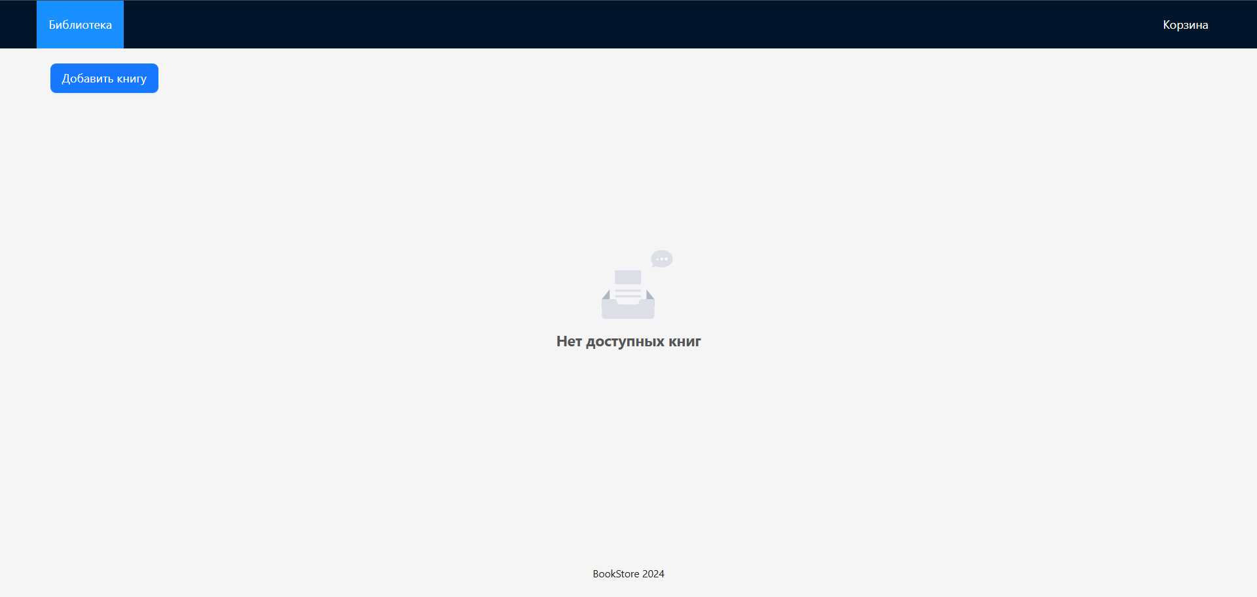

Добавление книги:

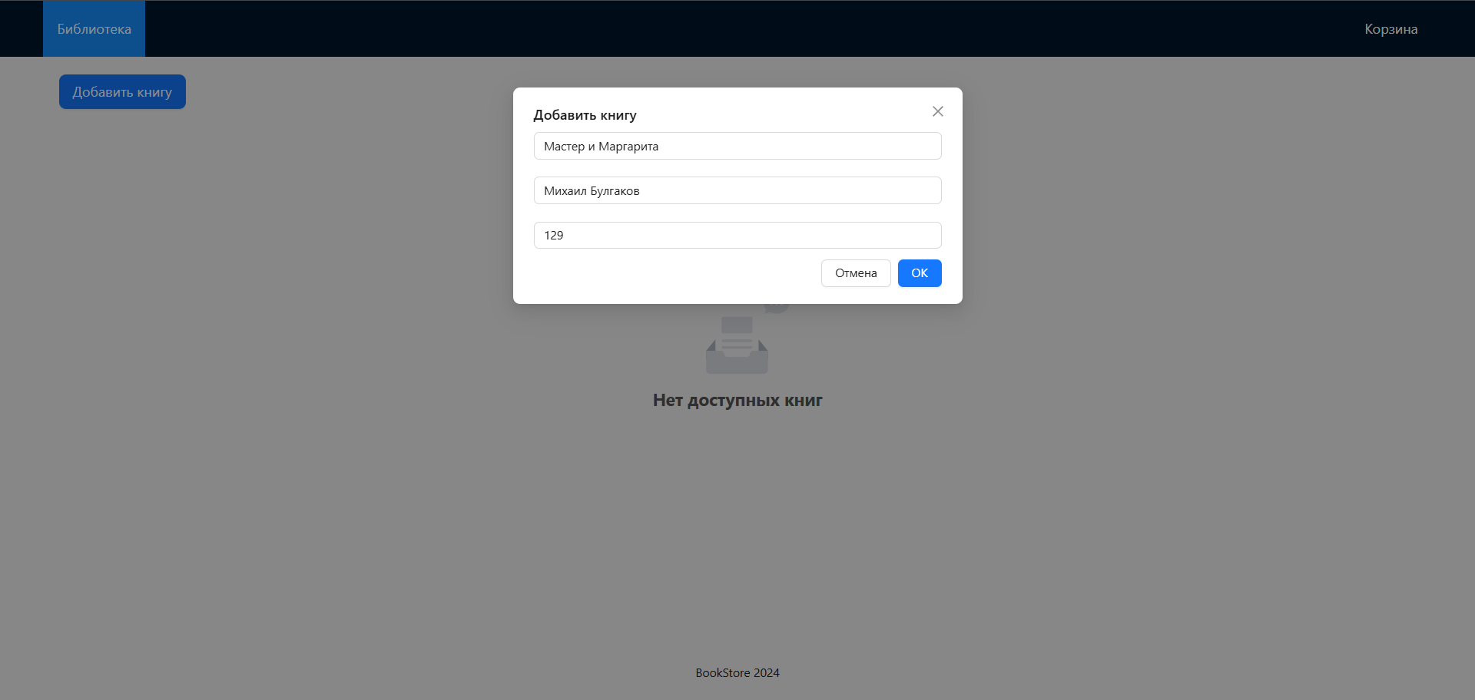

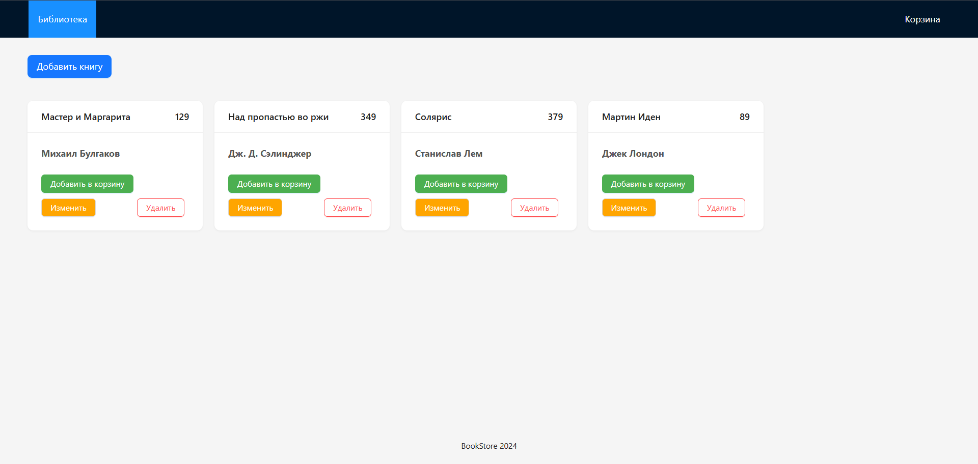

Редактирование книги:

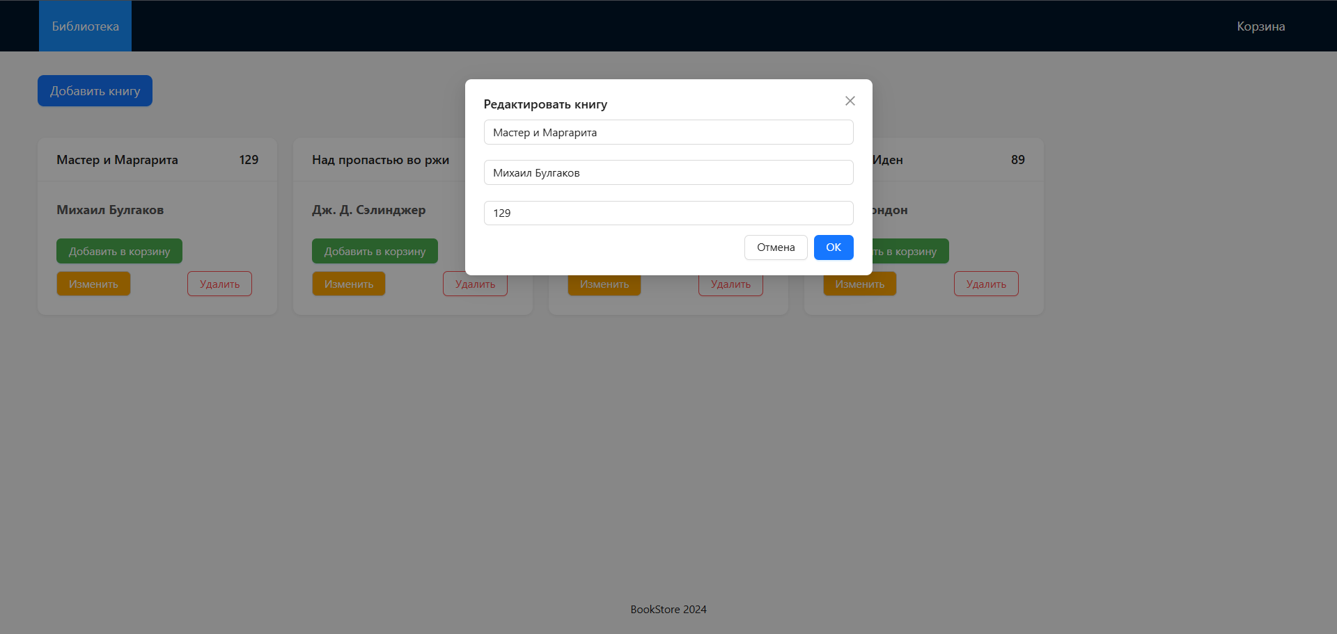

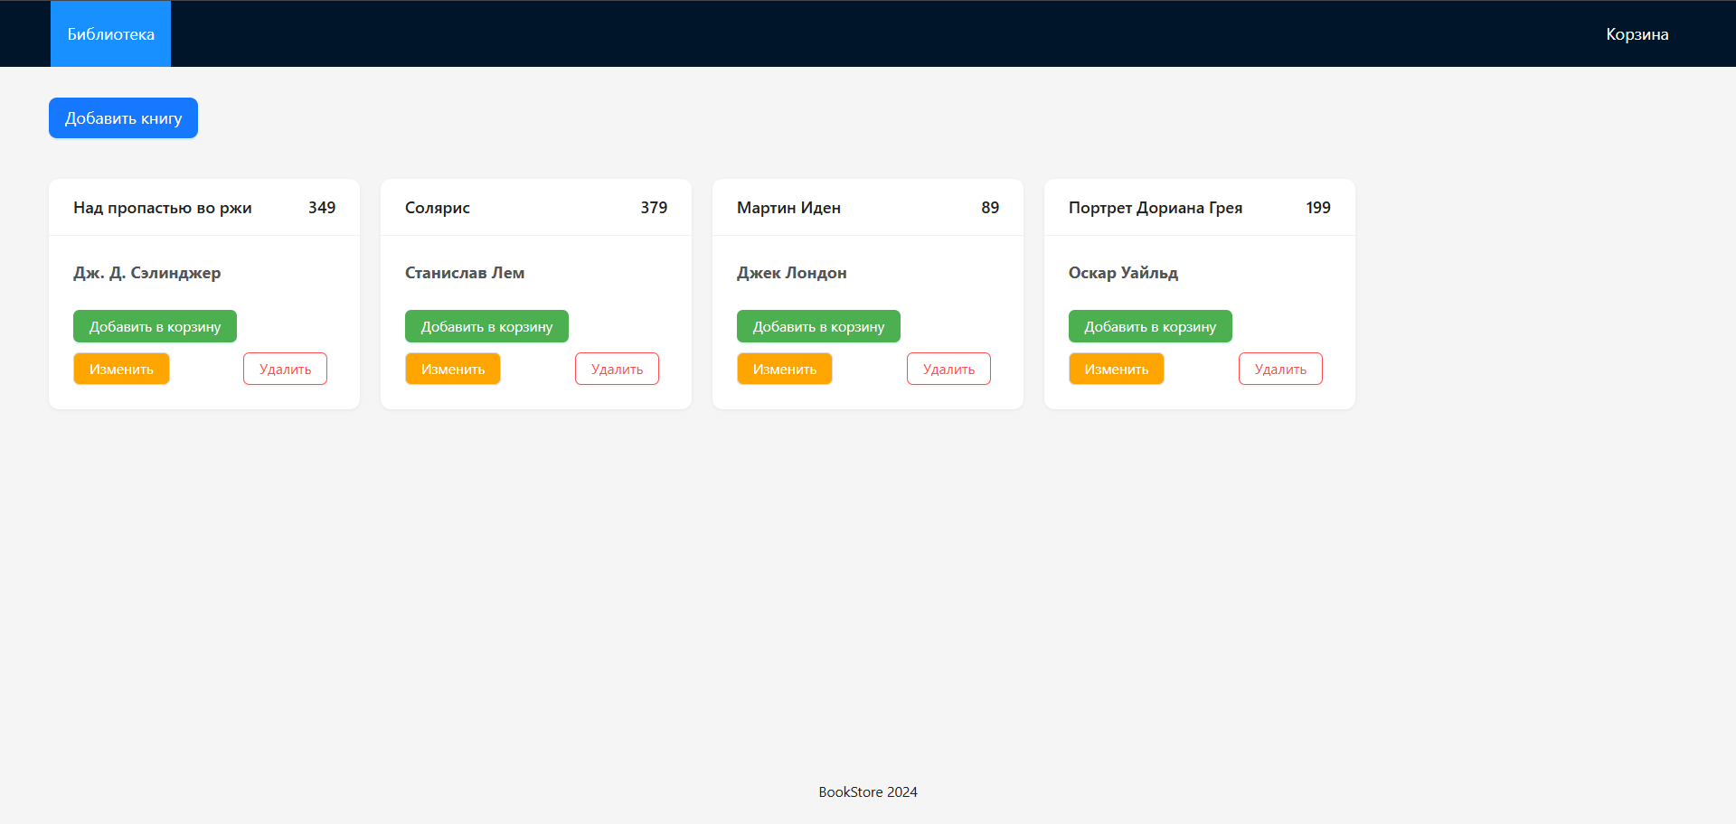

Добавление в корзину:

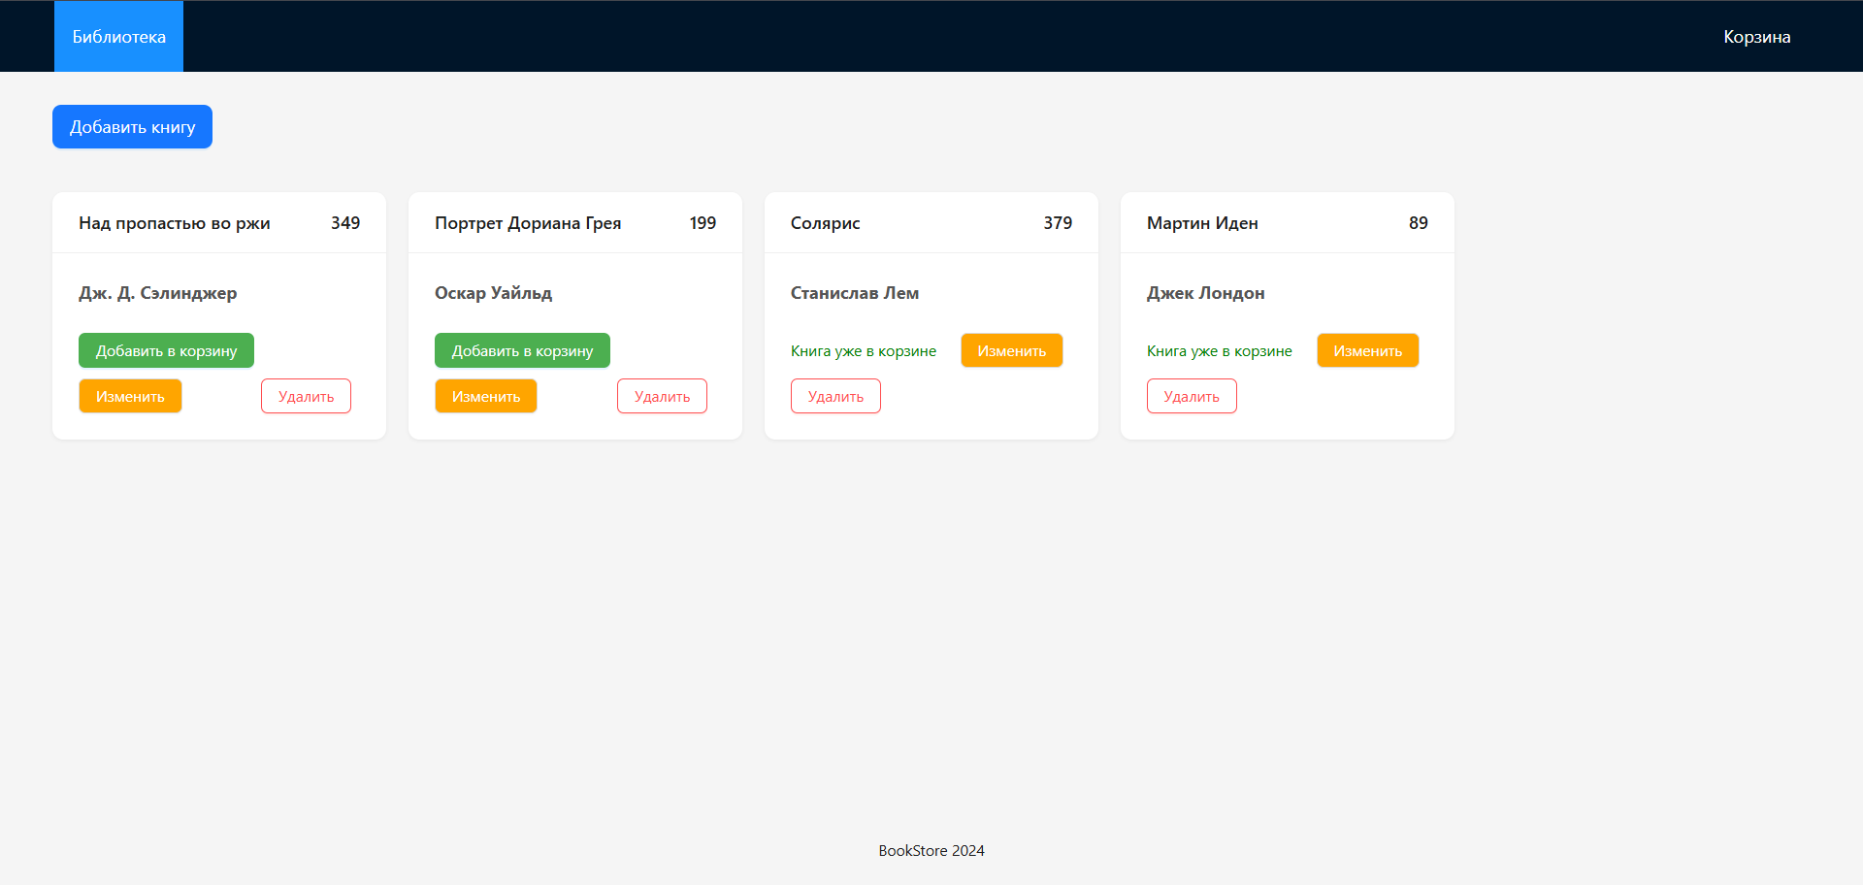

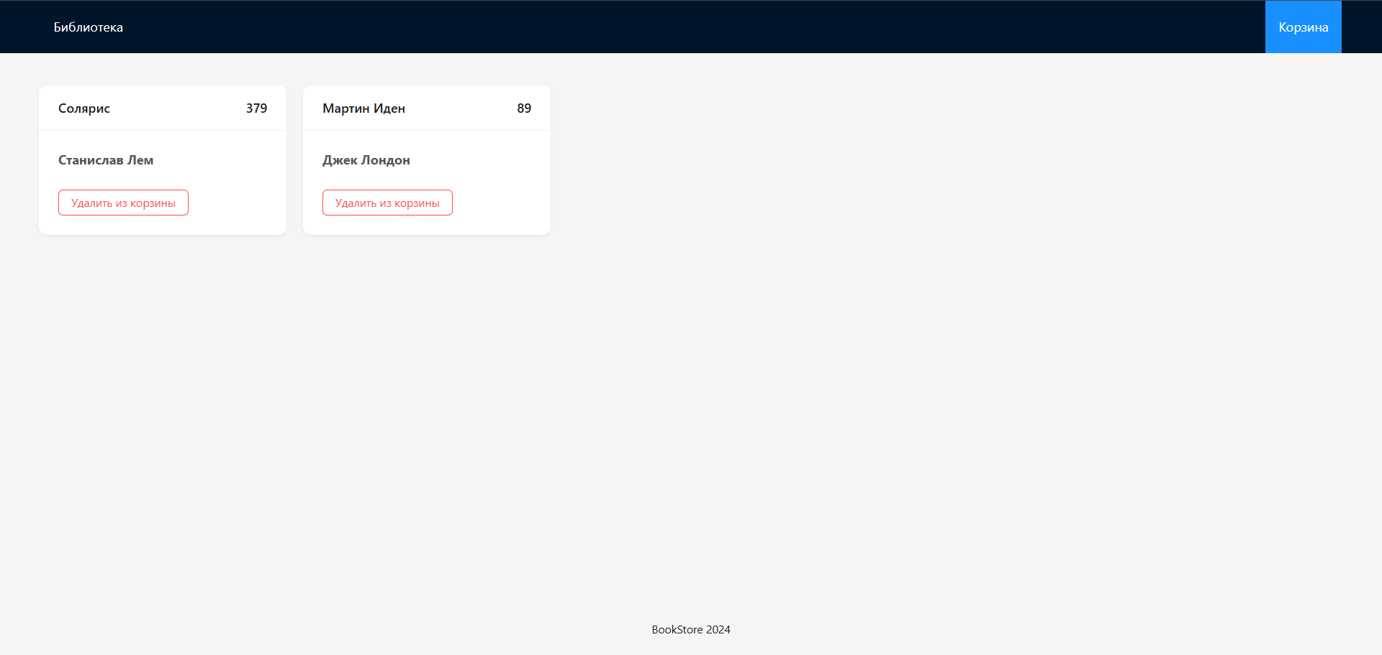

Удаление из корзины:

